Arbeitsblatt
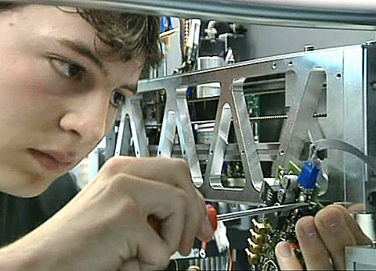

Das will ich werden: Elektroniker EFZ
Berufsbilder aus der Schweiz (36)

14:45 Minuten
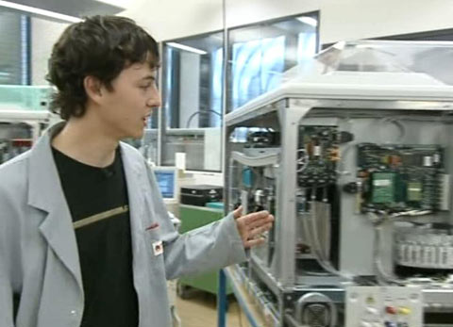
1. Was stellt Raphael in seiner praktischen Lehrabschlussprüfung her?

2. Wie viele Jahre dauert die Elektronikerlehre?

3. Nenne fünf Arbeitsschritte, die erforderlich sind, um die Aufgabe zu lösen.

4. Womit beschäftigen sich die Mitarbeiterinnen und Mitarbeiter in Raphaels Lehrbetrieb?

5. Womit misst Raphael die Stromspannung?

6. Was gefällt oder missfällt Raphaels Lehrlingskollegen an ihrem Beruf?

7. Nenne drei Grundlagen, die ein Elektroniker in den ersten beiden Lehrjahren lernt.

8. Wozu dienen Testaufbauten?

9. Welche Möglichkeiten hat man nach der Elektronikerlehre?

10. Welche Zukunftspläne hat Raphael?

